Lauric brousseau
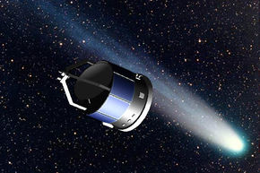
Giotto
Nom au complet : Giotto di Bondonne
Nationalité : italien
Période de temps : 1266 mort 8 janvier 1337
En son honneur : sonde spatiale
But : ESA étoile comète
Quand : 1986 Halley
